惠州学院统一身份认证多因子登录说明

- PC端说明
PC端使用统一身份认证登录时，首次登录的设备需进行多因子验证，支持微信扫码、今日校园验证码、企业微信验证码、短信验证码共4种方式。
验证成功后，系统将提示是否信任此设备。若为个人常用设备，建议选择"信任此设备"，后续登录无需再次验证，若为临时登录设备，请选择"仅本次登录"。
注意：同一设备首次切换不同浏览器登录，或清除浏览器缓存后，均需重新进行多因子验证。
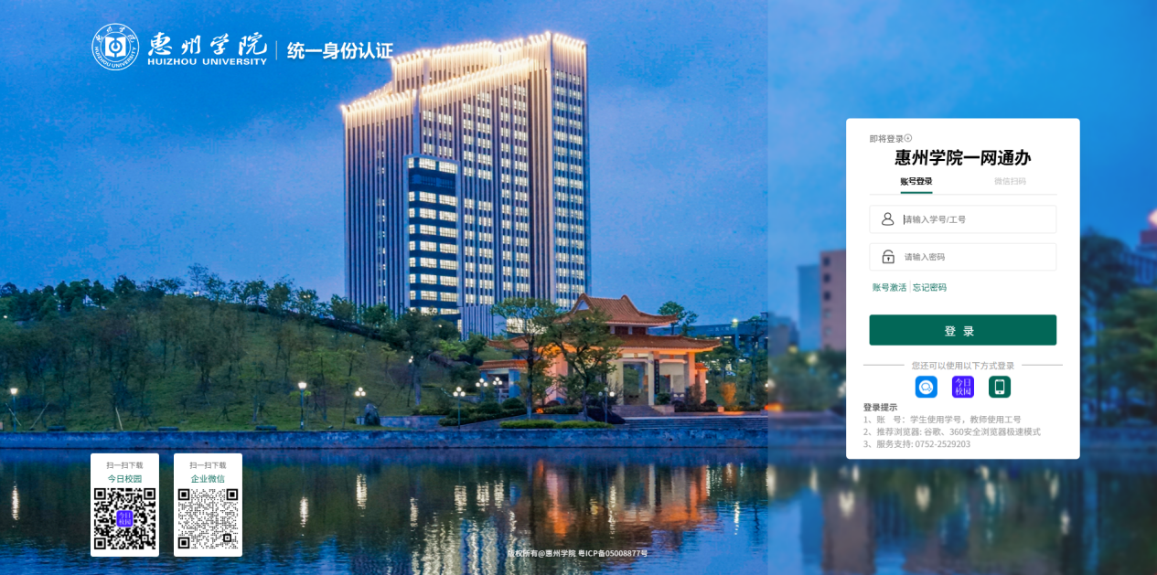
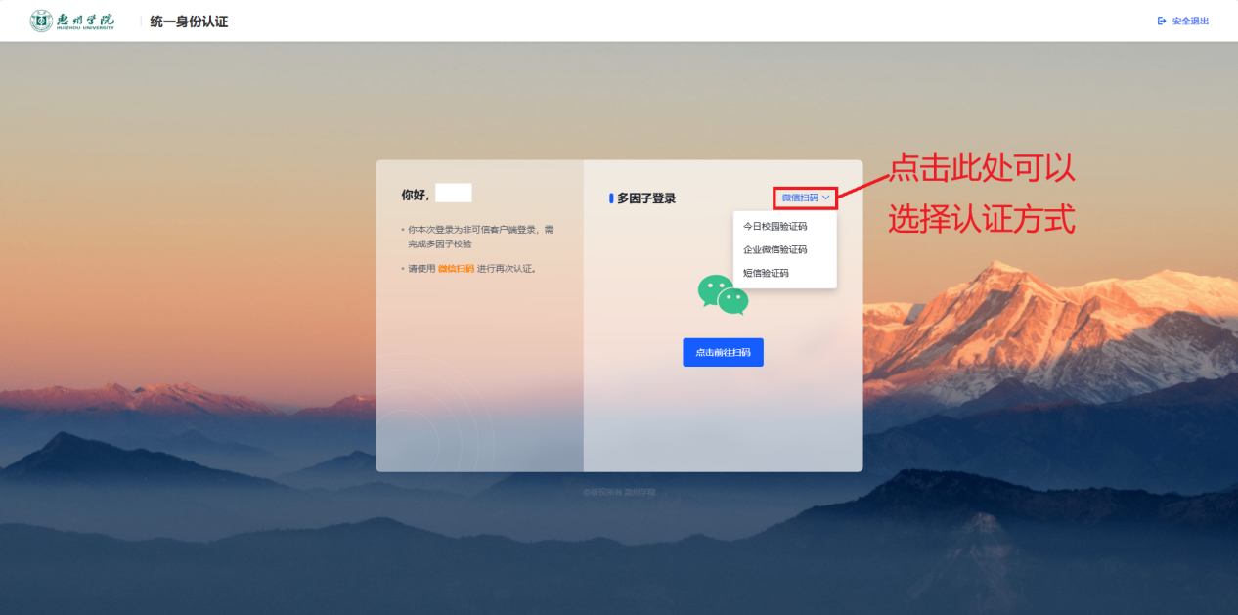

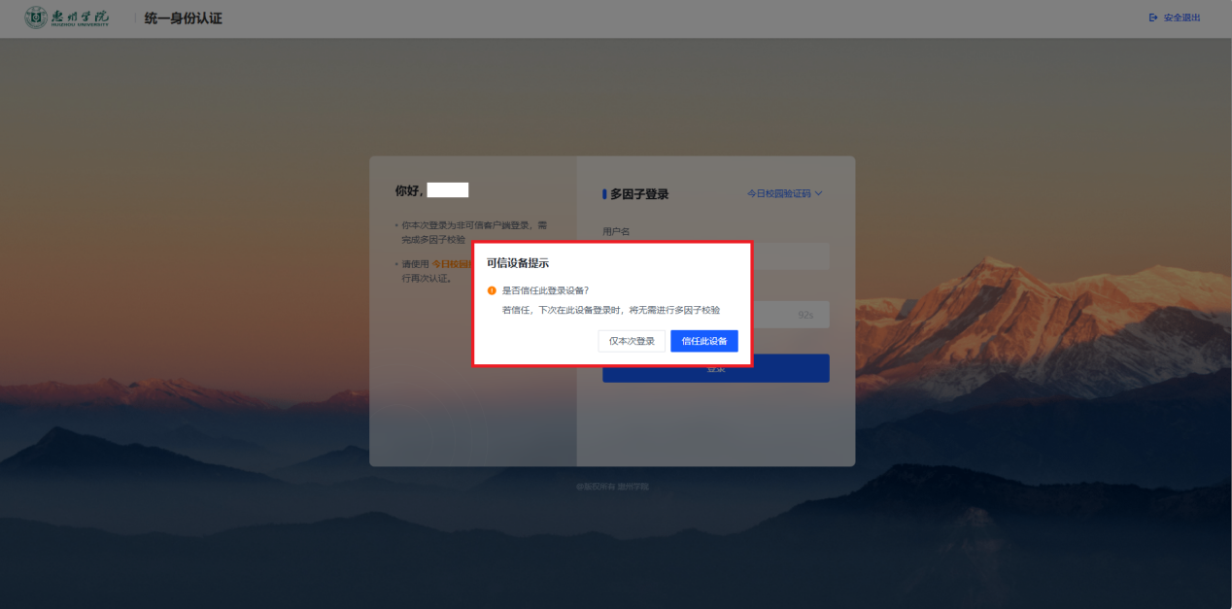
- 移动端说明
移动端使用统一身份认证登录时，首次登录的设备需进行多因子验证，支持今日校园验证码、企业微信验证码、短信验证码共3种方式。
